Entremets crème de marron, citron vert
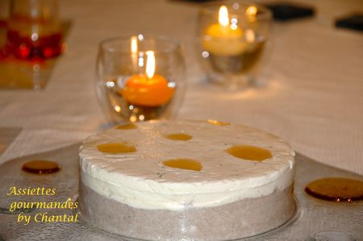
Ingrédients (pour 8 personnes):
Dacquoise: 8 blancs d'œufs, 200 g de poudre d'amande, 250 g de sucre glace, 100 g de sucre en poudre
Crémeux aux marrons: 100 g de crème de marrons, 150 g de purée de marron, 200 g de lait entier, 2 jaunes d'oeufs, 20 g de Maïzena, 2 feuilles de gélatine, 50 g de beurre.
Mousse Mascarpone au citron vert: 125 g de mascarpone, 3 oeufs, 1 citron vert (zeste + jus), 50 g de sucre, 1 feuille de gélatine.
½ mangue (ou mangue en conserve), 20 g de sucre, 20 g d'eau
Préparation:
Dacquoise:
Fouetter les blancs en neige dans le batteur en incorporant le sucre en poudre.
Tamiser le sucre glace et la poudre d'amande.
Verser les poudres tamisées sur les blancs montés en soulevant délicatement la masse.
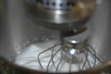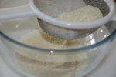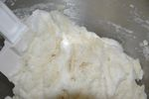
Verser dans des cercles individuels (ou dans un grand cercle) posés sur un Silpat. L'épaisseur ne doit pas excéder 1,5 cm.
Cuire 15 à 20 minutes à 180 °C.
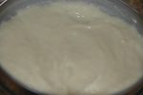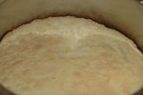
Coulis de mangue: faire un sirop en faisant chauffer le sucre et l'eau; mixer la 1/2 mangue coupée en petits morceaux avec le sirop refroidi (si on utilise une mangue en conserve, il suffit de mixer les morceaux de fruits avec un peu de sirop de la boite).
Filmer un cercle avec du film alimentaire. Bien le tendre afin d'éviter les plis. Retourner et laisser tomber des "gouttes" de coulis de mangue sur le film. Laisser durcir au congélateur.
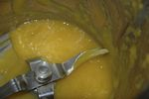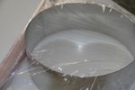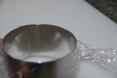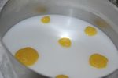
Mousse mascarpone:
Fouetter les jaunes d'oeufs avec le sucre dans un saladier. Incorporer le mascarpone en mélangeant bien.
Faire tiédir le jus de citron et y faire fondre la feuille de gélatine préalablement réhydratée.
Verser dans le mélange au mascarpone.
Ajouter un zeste de citron et les blancs battus en neige.
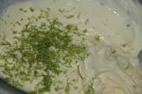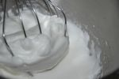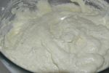
Sortir le cercle avec les gouttes de mangue du congélateur, chemiser le pourtour avec du rhodoïd et remplir avec la mousse au mascarpone à mi-hauteur. Egaliser la surface et faire prendre à nouveau au froid.
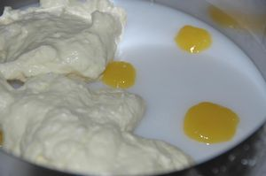
Préparer le crémeux aux marrons:
Faire chauffer le lait, la purée et la crème de marron.
Faire blanchir les jaunes et le sucre. Incorporer la Maïzena.
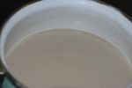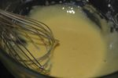
Hors du feu, verser le liquide chaud sur les oeufs blanchis en remuant sans arrêt à l'aide d'un fouet.
Transvaser le tout dans la casserole et cuire pendant 5 minutes en remuant constamment; attention la crème a tendance à attacher au fond de la casserole!
Ajouter les feuilles de gélatine préalablement réhydratées dans de l'eau froide, le beurre et mélanger.
Filmer un cercle avec du film transparent et couler le crémeux à l'intérieur.
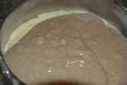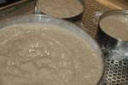
Bloquer au froid... mais sortir avant congélation complète (la mousse doit être consistante sans être gelée)
Terminer en posant la dacquoise refroidie sur l'ensemble. Appuyer légèrement afin que la dacquoise soit au même niveau que la mousse.
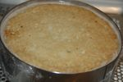
Laisser prendre à nouveau au réfrigérateur.
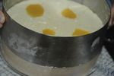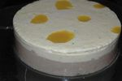
Retourner le cercle sur le plat de service, retirer délicatement le film alimentaire, et démouler .

Assiettes Gourmandes
http://assiettesduchef.canalblog.com
assiettes.gourmandes@yahoo.fr

